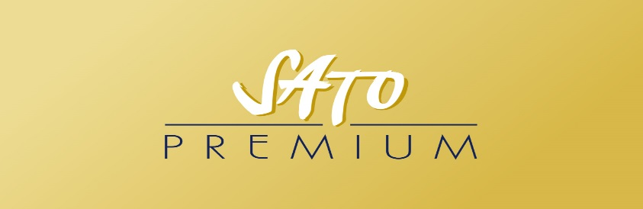

DESCUBRA SUIZA 2023

Código: SUI

SALIDAS GARANTIZADAS 2023
ABRIL 29
JUNIO 10
JULIO 22
AGOSTO 19
SEPTIEMBRE 16

HOTELES PREVISTOS
(o similares en la categoría indicada según ciudad)
ZURICH: RENAISSANCE * * * * (*)
LUCERNA: RENAISSANCE * * * * (*)
INTERLAKEN: METROPOLE * * * *
MONTREUX: FAIRMONT * * * * *
LUGANO: HOTEL DE LA PAIX * * * *
ZURICH: SHERATON * * * * (*)

SERVICIOS INCLUIDOS
Maleteros en los hoteles
Guía exclusivo de habla hispana
9 noches alojamiento con desayuno buffet

PRECIOS EN EUROS
€ 3095,- por persona en doble
€ 1100,- suplemento individual

DÍA 1 SÁBADO ZURICH
Llegada a Zurich, traslado al hotel y alojamiento.

DÍA 2 DOMINGO ZURICH
Desayuno y visita de la ciudad, en la que destaca especialmente el casco histórico con la catedral, el antiguo ayuntamiento y la Puerta de San Martín.

Continuamos por el centro comercial y financiero, la Bahnhofstrasse, la Iglesia de Fraumünster, el Limmatquai y el barrio de la Universidad. Alojamiento.

DÍA 3 LUNES ZURICH - LUCERNA
Desayuno y continuación hacia Lucerna, ciudad medieval, ubicada a orillas del Lago de los Cuatro Cantones. Punto de atracción es el famoso Puente de la Capilla, construido de madera en 1333, cubierto y embellecido con varias pinturas. Por la tarde excursión al Monte Titlis. De la aldea de Engelberg subimos con el primer teleférico giratorio del mundo a la cima del Monte Titlis a 3020 m, donde nos espera una vista panorámica sobrecogedora de las montañas. La aventura aun no ha terminado, la telesilla Ice-Flyer nos lleva flotando justo por encima del impresionante glaciar al Parque Glaciar Titlis. Una vez allí, pásatelo en grande deslizándote y serpenteando por las divertidas pistas de nieve. Regreso a Lucerna y alojamiento.

DÍA 4 MARTES LUCERNA - INTERLAKEN
Desayuno y continuación del recorrido hacia el pueblo Interlaken, ubicado entre
dos lagos, el Thun y el Brienz. El mayor atractivo de Interlaken se basa en el
paisaje ,ajestuoso que lo rodea,con las cumbres de la región de Jungfrau, de más
de 4.000 metros de altura. Alojamiento en Interlaken.

DÍA 5 MIÉRCOLES INTERLAKEN – BERNA - MONTREUX
Desayuno y salida hacia Berna, capital de Suiza, Patrimonio Cultural de la humanidad, una de las ciudades medievales mejor conservada de toda Europa. Pequeña visita panorámica donde se destaca la Torre del Reloj y la Catedral de San Vicente del siglo XV. Breve parada y continuación hacia Montreux. Alojamiento.

DÍA 6 JUEVES MONTREUX – GINEBRA - MONTREUX
Desayuno y excursión a Ginebra. A la llegada, visita de la ciudad paseando por la Promenade Du Lac y su jardín Inglés donde puede apreciarse el famoso Reloj Floral, símbolo de la importancia que sigue teniendo la industria relojera para la ciudad. Ginebra es cuna de ilustres personajes como Calvino, Rousseau, Voltaire y Henri Dunant, fundador de la Cruz Roja. El emblema de la ciudad es el Chorro de Agua más alto del mundo que alcanza una altura de 140 metros.
El agua se dispara a 100 kms por hora y una válvula le otorga una aparencia blanca brillante que se ve aún mejor durante la noche. Pasamos por el centro histórico en que se erige la famosa Catedral Calvinista de San Pierre donde predicaba juan Calvino. Punto de atracción que visitamos es el Parc des Bastions con el Monumento a los Reformadores, homenaje a los padres de la Reforma calvinista. Tiempo libre y regreso a Montreux. Alojamiento.

DÍA 7 VIERNES MONTREUX
Desayuno y día libre. Alojamiento.

DÍA 8 SÁBADO MONTREUX - LUGANO
Desayuno y salida hacia Lugano a través de los Alpes Suizos. Lugano como centro financiero más importante de la región del Ticino, permitirá que entremos en simbiosis como turístas con el civismo de sus lugareños. Con el encanto de una metrópoli, cuyos relajantes parajes naturales se reflejan el Lago glaciar de color azul profundo, nos brindarán entre sus calles zigzageantes y sus callejones antiguos, su historia, cultura y su renombrada calidad de vida. Alojamiento.

DÍA 9 DOMINGO LUGANO - ZURICH
Desayuno y tiempo libre para pasear por Lugano. A mediodia salida hacia
Zurich y alojamiento.

DÍA 10 LUNES ZURICH
Desayuno y traslado al aeropuerto.

